ОСФР по Ярославской, области

150049, г.Яроелавль,' проезд Ухтомского, д.5 Тел.факс (4852)590-100, факс 592-28
1

АКТ

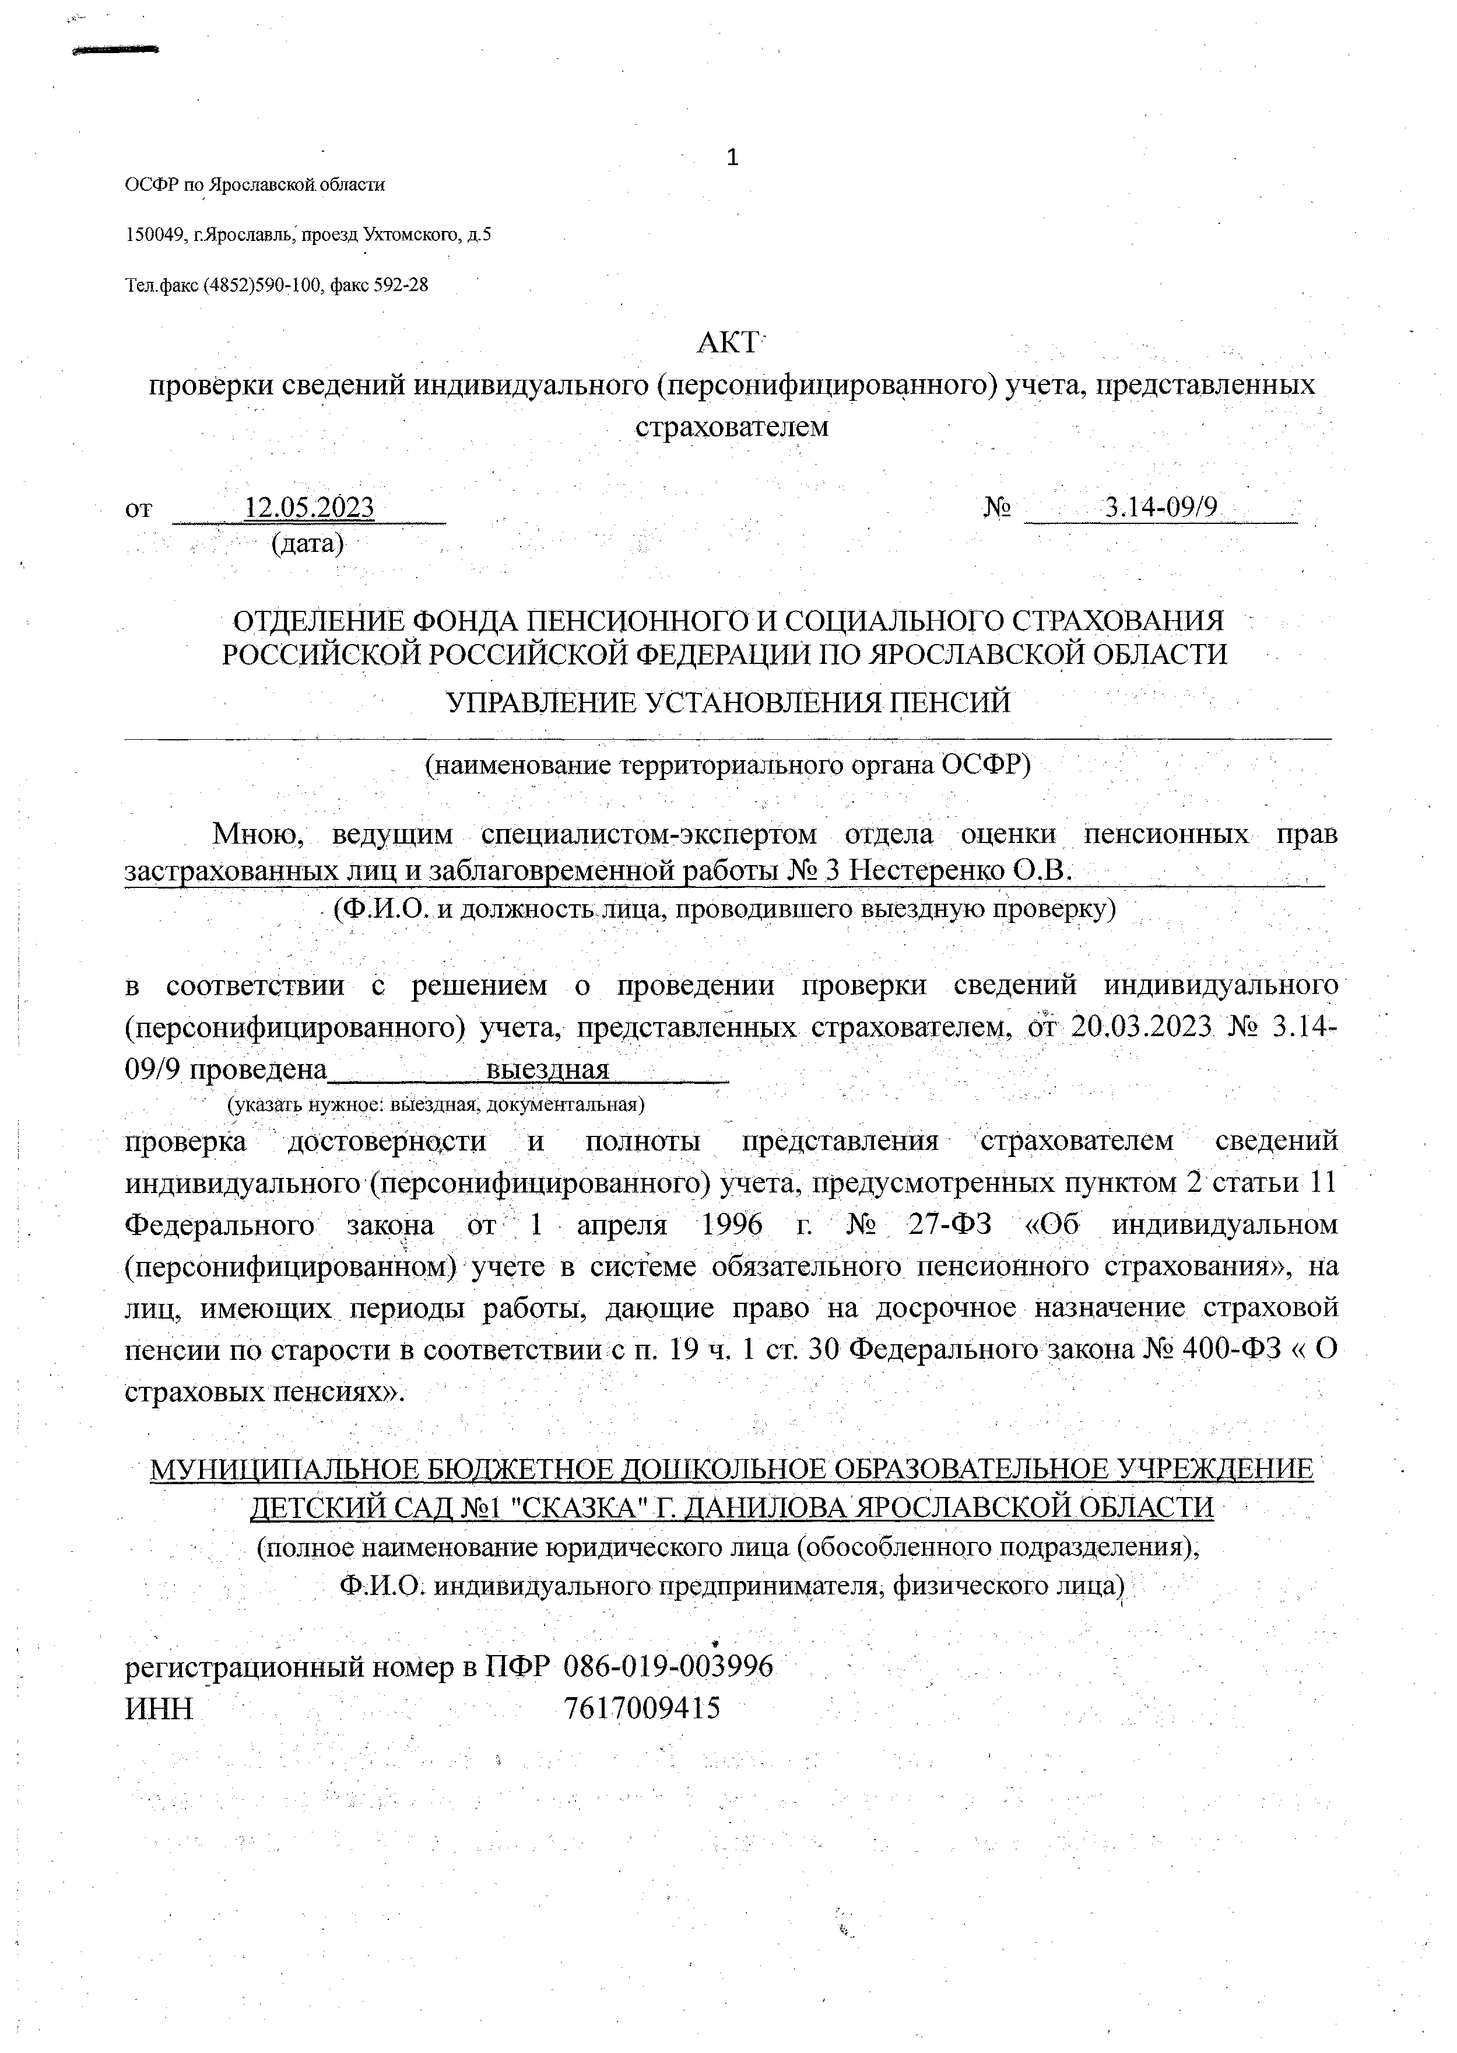
проверки сведений индивидуального (персонифицированного) учета, представленных страхователем

от 12.05.2023 ./ № 3.14-09/9
(дата)

ОТДЕЛЕНИЕ ФОНДА ПЕНСИОННОГО И СОЦИАЛЬНОГО СТРАХОВАНИЯ РОССИЙСКОЙ РОССИЙСКОЙ ФЕДЕРАЦИИ ПО ЯРОСЛАВСКОЙ ОБЛАСТИ
УПРАВЛЕНИЕ УСТАНОВЛЕНИЯ ПЕНСИЙ
(наименование территориального органа ОСФР)

Мною, ведущим специалистом-экспертом отдела оценки пенсионных прав застрахованных лиц и заблаговременной работы № 3 Нестеренко О.В.
(Ф.И.О. и должность лица, проводившего выездную проверку)

в соответствии с решением о проведении проверки сведений индивидуального (персонифицированного) учета, представленных страхователем, от 20.03.2023 № 3.14- 09/9 проведена выездная
(указать нужное: выездная, докум ентальная)
проверка достоверности и полноты представления страхователем сведений индивидуального (персонифицированного) учета, предусмотренных пунктом 2 статьи 11 Федерального закона от 1 апреля 1996 г. № 27-ФЗ «Об индивидуальном (персонифицированном) учете в системе обязательного пенсионного страхования», на лиц, имеющих периоды работы, дающие право на досрочное назначение страховой пенсии по старости в соответствии с п. 19 ч. 1 ст. 30 Федерального закона № 400-ФЗ « О страховых пенсиях».

МУНИЦИПАЛЬНОЕ БЮДЖЕТНОЕ ДОШКОЛЬНОЕ ОБРАЗОВАТЕЛЬНОЕ УЧРЕЖДЕНИЕ ДЕТСКИЙ САД №1 "СКАЗКА" Г. ДАНИЛОВА ЯРОСЛАВСКОЙ ОБЛАСТИ
(полное наименование юридического лица (обособленного подразделения), Ф.И.О. индивидуального предпринимателя, физического лица)
регистрационный номер в ПФР 086-019-003996 ИНН 7617009415

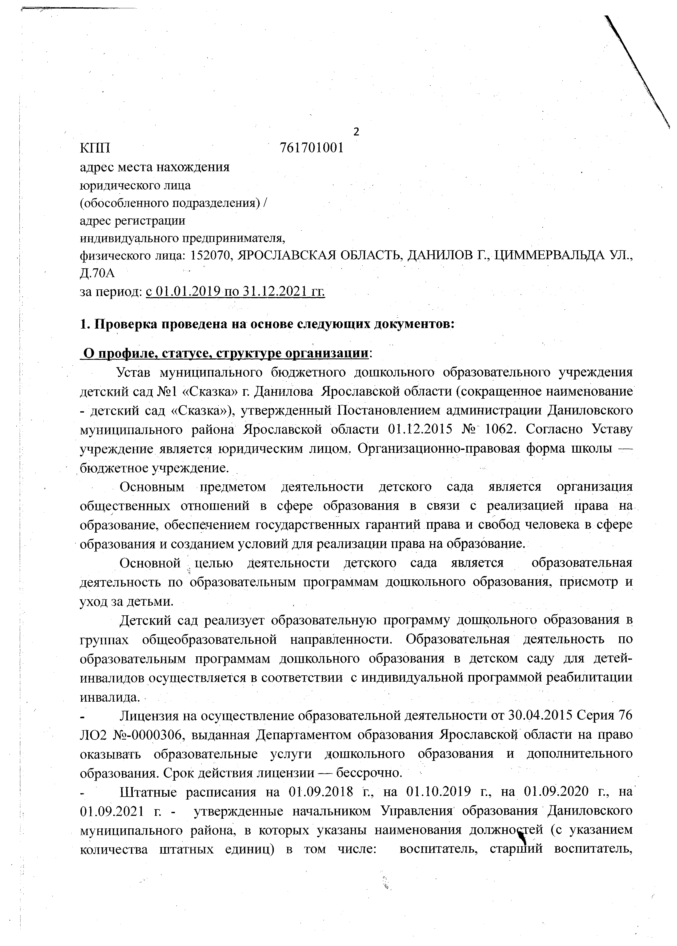

2
КПП 761701001
адрес места нахождения юридического лица (обособленного подразделения) / адрес регистрации
индивидуального предпринимателя,
физического лица: 152070, ЯРОСЛАВСКАЯ ОБЛАСТЬ, ДАНИЛОВ Г., ЦИММЕРВАЛЬДА УЛ„
Д.70А
за период: с 01.01.2019 по 31Л2.2021 гг.

Проверка проведена на основе следующих документов:
О профиле, статусе, структуре организации:
Устав муниципального бюджетного дошкольного образовательного учреждения детский сад №1 «Сказка» г. Данилова Ярославской области (сокращенное наименование
- детский сад «Сказка»), утвержденный Постановлением администрации Даниловского муниципального района Ярославской области 01Л 2.2015 № 1062. Согласно Уставу учреждение является юридическим лицом. Организационно-правовая форма школы — бюджетное учреждение.
Основным предметом деятельности детского сада является организация общественных отношений в сфере образования в связи с реализацией права на образование, обеспечением государственных гарантий права и свобод человека в сфере образования и созданием условий для реализации права на образование.
Основной целью Деятельности детского сада является образовательная деятельность по образовательным программам дошкольного образования, присмотр и уход за детьми.
Детский сад реализует образовательную программу дошкольного образования в
группах общеобразовательной направленности. Образовательная деятельность по образовательным программам дошкольного образования в детском саду для детей- инвалидов осуществляется в соответствии с индивидуальной программой реабилитации инвалида.
Лицензия на осуществление образовательной деятельности от 30.04.2015 Серия 76
Л 02 №-0000306, выданная Департаментом образования Ярославской области на право оказывать образовательные услуги дошкольного образования и дополнительного образования. Срок действия лицензии — бессрочно.
Штатные расписания на 01.09.2018 г., на 01.10.2019 г., на 01.09.2020 г., на 01.09.2021 г. - утвержденные начальником Управления образования Даниловского муниципального района, в которых указаны наименования должностей (с указанием количества штатных единиц) в том числе: воспитатель, старший воспитатель,

'%,

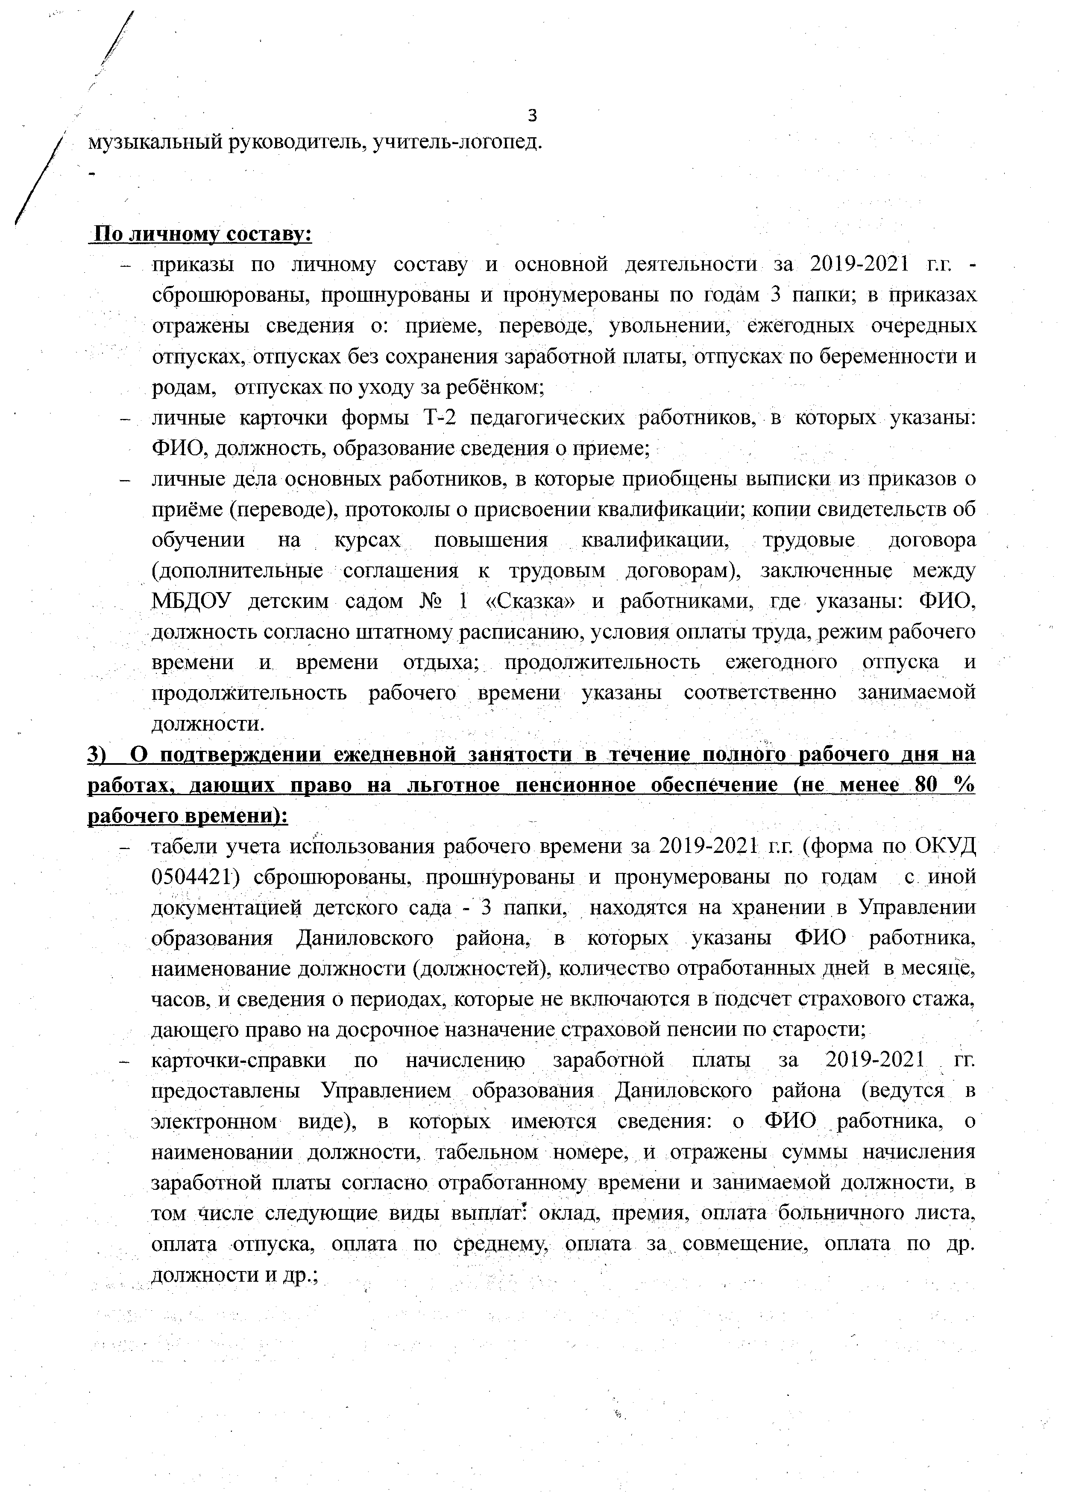
/•
3
музыкальный руководитель, учитель-логопед.

По личному составу:
- приказы по личному составу и основной деятельности за 2019-2021 г.г. - сброшюрованы, прошнурованы и пронумерованы по годам 3 папки; в приказах отражены сведения о: приеме, переводе, увольнении, ежегодных очередных отпусках, отпусках без сохранения заработной платы, отпусках по беременности и родам, отпусках по уходу за ребёнком;
- личные карточки формы Т-2 педагогических работников, в которых указаны: ФИО, должность, образование сведения о приеме;
- личные дела основных работников, в которые приобщены выписки из приказов о приёме (переводе), протоколы о присвоении квалификации; копии свидетельств об обучении на курсах повышения квалификации, трудовые договора (дополнительные соглашения к трудовым договорам), заключенные между МБДОУ детским садом № 1 «Сказка» и работниками, где указаны: ФИО, должность согласно штатному расписанию, условия оплаты труда, режим рабочего времени и времени отдыха; продолжительность ежегодного отпуска и продолжительность рабочего времени указаны соответственно занимаемой должности.

31 О подтверждении ежедневной занятости в течение полного рабочего дня на
работах, лаюших право на льготное пенсионное обеспечение (не менее 80 % рабочего времени):
- табели учета использования рабочего времени за 2019-2021 г.г. (форма по ОКУД 0504421) сброшюрованы, прошнурованы и пронумерованы по годам с иной документацией детского сада - 3 папки, находятся на хранении в Управлении образования Даниловского района, в которых указаны ФИО работника, наименование должности (должностей), количество отработанных дней в месяце, часов, и сведения о периодах, которые не включаются в подсчет страхового стажа, дающего право на досрочное назначение страховой пенсии по старости;
- карточки-справки по начислению заработной платы за 2019-2021 гг. предоставлены Управлением образования Даниловского района (ведутся в электронном виде), в которых имеются сведения: о ФИО работника, о наименовании должности, табельном номере, и отражены суммы начисления заработной платы согласно отработанному времени и занимаемой должности, в том числе следующие виды выплат: оклад, премия, оплата больничного листа, оплата отпуска, оплата по среднему, оплата за совмещение, оплата по др. должности и др.;

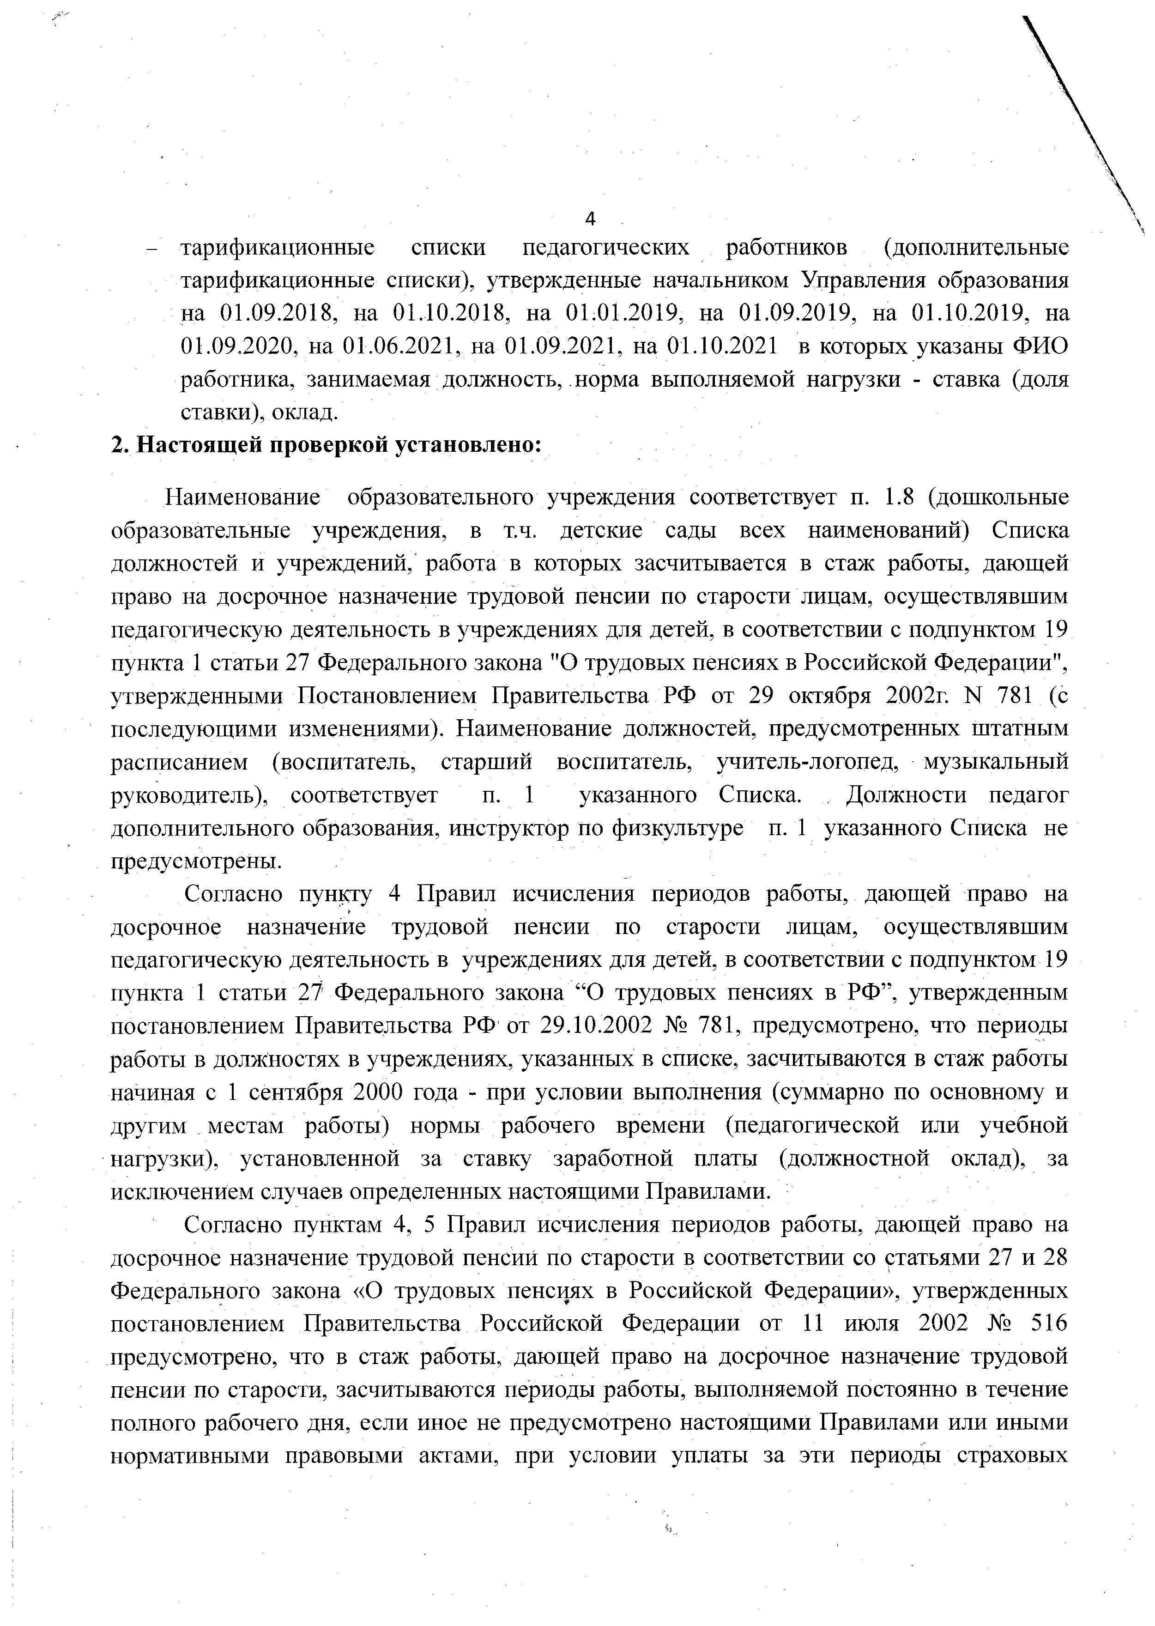

4
- тарификационные списки педагогических работников (дополнительные тарификационные списки), утвержденные начальником Управления образования на 01.09.2018, на 01.10.2018, на 01.01.2019, на 01.09.2019, на 01.10.2019, на
01.09.2020, на 01.06.2021, на 01.09.2021, на 01.10.2021 в которых указаны ФИО работника, занимаемая должность, норма выполняемой нагрузки - ставка (доля ставки), оклад.

Настоящей проверкой установлено:

Наименование образовательного учреждения соответствует и. 1.8 (дошкольные образовательные учреждения, в т.ч. детские сады всех наименований) Списка должностей и учреждений, работа в которых засчитывается в стаж работы, дающей право на досрочное назначение трудовой пенсии по старости лицам, осуществлявшим педагогическую деятельность в учреждениях для детей, в соответствии с подпунктом 19 пункта 1 статьи 27 Федерального закона "О трудовых пенсиях в Российской Федерации", утвержденными Постановлением Правительства РФ от 29 октября 2002г. N 781 (с последующими изменениями). Наименование должностей, предусмотренных штатным расписанием (воспитатель, старший воспитатель, учитель-логопед, музыкальный руководитель), соответствует и. 1 указанного Списка. Должности педагог дополнительного образования, инструктор по физкультуре и. 1 указанного Списка не предусмотрены.
Согласно пункту 4 Правил исчисления периодов работы, дающей право на
досрочное назначение трудовой пенсии по старости лицам, осуществлявшим педагогическую деятельность в учреждениях для детей, в соответствии с подпунктом 19 пункта 1 статьи 27 Федерального закона “О трудовых пенсиях в РФ”, утвержденным постановлением Правительства РФ от 29.10.2002 № 781, предусмотрено, что периоды работы в должностях в учреждениях, указанных в списке, засчитываются в стаж работы начиная с 1 сентября 2000 года - при условии выполнения (суммарно по основному и другим местам работы) нормы рабочего времени (педагогической или учебной нагрузки), установленной за ставку заработной платы (должностной оклад), за исключением случаев определенных настоящими Правилами.
Согласно пунктам 4, 5 Правил исчисления периодов работы, дающей право на досрочное назначение трудовой пенсии по старости в соответствии со статьями 27 и 28 Федерального закона «О трудовых пенсиях в Российской Федерации», утвержденных постановлением Правительства Российской Федерации от 11 июля 2002 № 516 предусмотрено, что в стаж работы, дающей право на досрочное назначение трудовой пенсии по старости, засчитываются периоды работы, выполняемой постоянно в течение полного рабочего дня, если иное не предусмотрено настоящими Правилами или иными нормативными правовыми актами, при условии уплаты за эти периоды страховых
